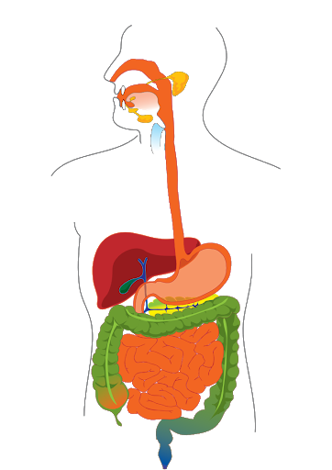***tráviaca sústava*** *- PL_2* meno: .................................................

***/lokalizuj paličkou presne miesto deja >>>/***

**ptyalín začína trávenie škrobu**

**peristaltické pohyby posúvajú hlty**

**vyrábajú mucín a ptyalín**

**mucín chráni steny orgánu**

**vyrába sa tu žlč, ktorá emulguje tuky**

**HCl zabíja baktérie, aktivuje pepsinogén**

**chymozín tu zráža mlieko**

**výroba tripsinogénu, amylázy a lipázy**

**žijú tu kvasné a hnilobné baktérie**

**vzniká tu sterkobilín a urobilín**

**spätné vstrebávanie solí a minerálov**

**mikroklky zväčšujú vstrebávaciu plochu**

***pepsinogén*** *sa vyrába v stenách žalúdka* ***ano/nie***

***erepsín*** *po emulgácii žlčou dokončuje trávenie tukov* ***ano/nie***

*pečeň* ***detoxikuje*** *látky vstrebané tráviacou sústavou* ***ano/nie***

*v stenách hrubého čreva* ***pohárikovité bunky*** *produkujú hlien* ***ano/nie***

***polysacharidy*** */napr. škrob/ sa trávia na:* ***.......................***

***bielkoviny*** */polypeptidy/ sa trávia na:* ***..............................***

***lipidy*** */tuky/ sa trávia na:* ***................................................***

***vitamíny*** *sa trávia na:* ***.....................................................***

*napíš vitamíny rozpustné* ***v tukoch****:*  ***................................***

*napíš vitamíny rozpustné* ***vo vode****:*  ***.................................***

***vláknina*** *je nestráviteľná, prečo je potrebná?* ***..........................................***

***...............................................................................................................***